滁州学院“十三五”事业发展规划

“十三五”是学校建设地方应用型高水平大学的关键期。紧紧围绕学校第二次党代会确定的发展战略、地方应用型高水平大学建设的目标和要求，抓住学校发展所面临的重大机遇，科学谋划学校发展，制定本规划。

一、发展基础

（一）“十二五”发展成就
“十二五”是学校转型发展的重要时期。2011年，开展“实践教学体系建设推进年”活动，强化学生实践能力和创新精神培养；2012年，召开第二次党代会，明确“创建高水平应用型本科院校”的总体目标和“三步走”发展战略，引领学校事业科学发展；2013年，开展“教学质量提升年”活动，全面加强教学评建工作，高水平通过教育部本科教学工作合格评估；2014年，开展“教育教学改革年”活动，着力推动学校由“合格”向“上水平”转换，成功获批“安徽省地方应用型高水平大学”立项建设学校；2015年，明确“提高质量、提升水平、办出特色”的阶段目标，扎实开展“科技工作推进年”活动，着力提升学校核心竞争力。
“十二五”期间，学校紧紧围绕第二次党代会确立的目标任务，解放思想，开拓创新，强化内涵，夯实基础，全面加强合格本科院校建设，推进学校向应用型转变，办学质量、办学水平明显提高，“十二五”圆满收官，顺利实现“第一步”战略目标，为地方应用型高水平大学建设奠定了坚实基础。

1．学科专业布局更加优化。以地方经济社会发展需求为导向，通过增设、调整、改造、停办等措施，稳步增加本科专业数量，不断优化专业结构。现有本科专业50个，应用型专业占90%以上，其中工科专业21个、管理类专业6个，涵盖文、理、工、经、管、教、农、艺等8个学科门类。在校生规模稳步增加。构建了信息技术类、化学化工类、生物与食品类、机械制造类、经济与管理类和文化艺术类等6个专业群，形成了以工管为主、多学科协调发展的应用型学科专业格局，内涵得到提升，特色初步显现。建有1个省级重点建设学科，1个国家级特色专业建设点，1个国家级综合改革试点专业，7个省级特色专业。“单一师专升本院校应用型学科专业调整建设路径的探索与实践”获得省级教学成果一等奖。与安徽工业大学联合开展专业硕士学位研究生培养。
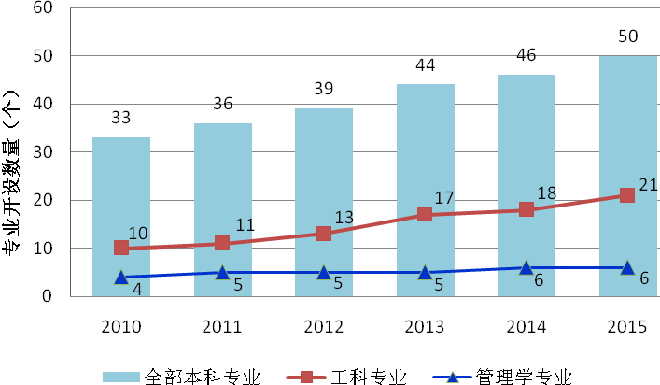
图1：“十二五”本科专业规模

2．人才培养质量不断提高。围绕办学定位，根据应用型人才培养要求，以产教融合、校企合作为主要路径，探索实施多种形式的应用型人才培养模式。与企业共建8个校企合作班。突出学生实践能力和综合素质的培养，初步构建了“三个课堂一体，三个平台联动”实践育人模式。全面实施本科教学质量与教学改革工程，获批省级以上本科教学质量与教学改革工程项目、振兴计划项目共234项。积极开展创新创业教育，学生2.2万余人次参加各级各类学科竞赛，6500余人次获得国家级奖项189个、省级奖项858个。学校获得首届中国“互联网+”大学生创新创业大赛国家级铜奖1项，省级金、银、铜奖各1项，优秀奖2项；立项国家级大学生创新创业训练计划项目174项，省级338项。学校荣膺“安徽省高校毕业生就业工作标兵单位”，毕业生就业率始终保持在90%以上。
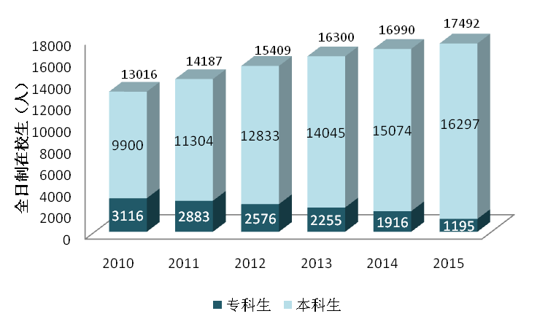
图2：“十二五”全日制在校生规模

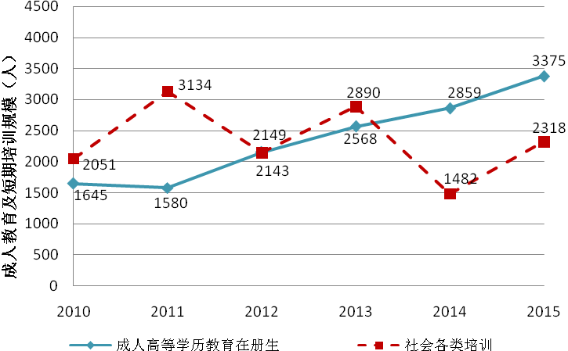
图3：“十二五”成人教育及短期培训规模

3．科研和社会服务能力持续增强。加强应用研究和技术研发，科研水平不断提高，社会服务能力不断增强。承担省部级以上科研项目150项，其中国家级项目18项，与企事业单位签订产学研合作项目270多项，科研到账经费累计达到4241万元。获得国家授权专利234项。发表论文2126篇，其中被SCI、SSCI、EI收录236篇。获得省部级科技成果奖7项。获批“安徽地理信息集成应用协同创新中心”省级“2011协同创新中心”等省级科研平台6个。深入开展教授博士进企业活动，选派教师353人赴企事业单位挂职锻炼，服务基层和企业。
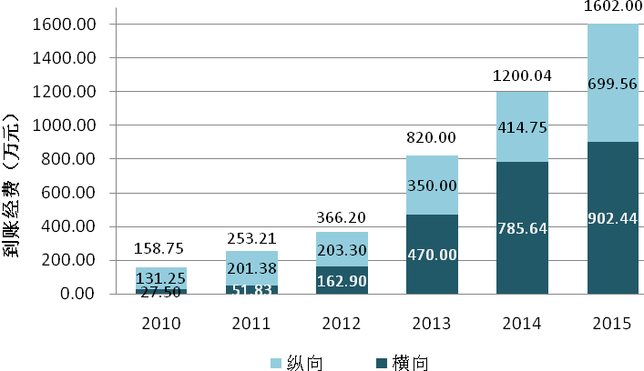
图4：“十二五”科研到账经费
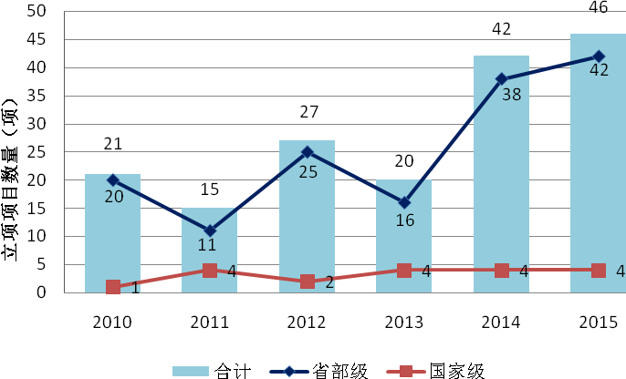
图5：“十二五”省部级以上科研项目

4．师资队伍建设得到加强。坚持外引内培，大力引进博士、教授等高层次人才，实施“双百”、“双证”和“青蓝”计划，推进“博士化”工程，教师数量稳步增长，结构逐步优化，整体素质不断提高。现有专任教师770人，其中，高级职称人员245人，博士124人。认定“双能型”教师306人。新增省级教学团队5个、省“115”产业创新团队1个、省级学术和技术带头人2人及后备人选2人、省战略性新兴产业领军人才2人、省高校领军人才3人、省优秀科技工作者1人、省级教学名师7人、享受省政府特殊津贴1人、兼职博士生导师6人、兼职硕士生导师20人。柔性引进国内外高校专家学者、企业优秀工程技术专家担任客座教授或兼职教师254人。
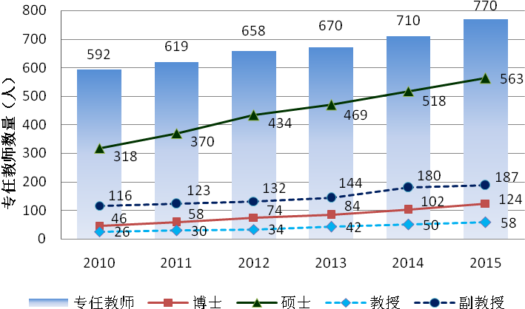
图6：“十二五”师资队伍规模

5．办学条件明显改善。积极争取地方支持，征地拓展校园空间。优先购置教学科研仪器设备，改善实验实训条件。校园网络基础设施完善，信息化建设和应用水平逐步提升。占地面积102.28万平方米，建筑面积38.23万平方米，固定资产总值近9亿元，其中教学科研仪器设备总值3.1亿元。纸质图书114万册，电子图书92万种。加强校内外实验实习实训场所建设，建有省级示范实验实训中心5个、校级综合实验室和实验实训中心19个；国家级、省级大学生校企合作实践教育基地7个，校外实习实训基地186个。
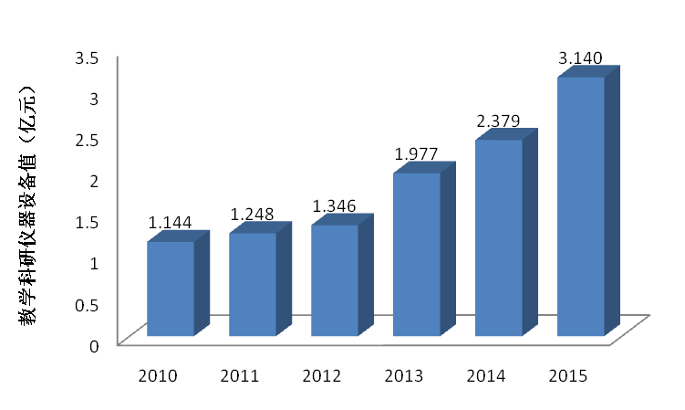
图7：“十二五”教学科研仪器设备总值

6．开放合作取得重要进展。与滁州市人民政府签订战略合作框架协议，加入滁州市人民政府与合肥工业大学产学研合作战略联盟。与合肥工业大学、安徽工业大学等开展校校合作。与韩国韩瑞大学、美国布里奇波特大学、英国斯旺西大学等高校开展实质性合作办学。与台湾清华大学、淡江大学、实践大学、真理大学、程曦集团等多所高校和企业建立了良好的合作关系，成功举办两届皖台物联网研讨会，成立了“皖台物联网中心”。选派师生赴国（境）外高校研修学习450人次，邀请国（境）外专家学者来校讲学160余人次。接受27名留学生来校学习。

7．体制机制改革稳步推进。坚持问题导向，确立“深化改革，提升内涵，推进发展”的工作思路，出台《滁州学院关于进一步深化改革提升内涵的意见》。紧紧抓住以评价为切入点，制定《滁州学院关于加快推进地方应用型高水平大学建设综合改革方案》。深化人才培养机制改革，着力提高人才培养质量。实施目标管理和绩效工资制度，推进管理重心下移和收入分配制度改革。建立校内中级职称评审和高级职称聘任制度，推进教师聘任制度改革。《滁州学院章程》核准发布，推进依法治校。

8．党建和思想政治工作切实加强。深入开展“创先争优”、“群众路线教育”、“三严三实”等主题教育活动，扎实推进学习型党组织建设。认真贯彻执行民主集中制和党委领导下的校长负责制。顺利完成两轮干部聘任工作，干部队伍结构进一步优化，整体素质进一步提升。优化党总支、党支部设置，基层党组织作用得到有效发挥。落实立德树人根本任务，扎实做好大学生思想政治工作。严格执行中央“八项规定”和省委、省政府“三十条”，切实改进工作作风。压实“两个责任”，党风廉政建设有力推进。加强群团、统战、关工委、离退休工作，充分调动各方面积极性，服务学校改革发展。深入开展文明创建活动，学校蝉联“全国文明单位”。

（二）存在的问题与不足
“十二五”学校取得的成就，得益于始终坚持解放思想开拓创新，坚持内涵建设提高质量，坚持以人为本关爱师生，坚持维护校园稳定和谐，坚持加强和改进党的建设。同时，我们也必须清醒地认识到学校建设和发展过程中还存在不少困难和问题，主要表现在：地方性、应用型办学定位在人才培养中落实不够到位，办学优势和特色需要进一步培育；学科建设力度有待加强，专业内涵有待提升；科技工作整体处于起步阶段，科研基础较弱、成果较少，科研意识和能力尚待增强；服务地方的能力和水平有待提高；开放办学的深度和广度需要拓展；教师队伍数量不足和结构不合理的问题同时存在，高层次人才偏少，部分教师实践能力不足；办学资源利用不够充分，教学、科研、管理等信息化水平还有待提升；适应地方应用型高水平大学建设需要的管理体制和工作机制还没有很好地建立。

二、“十三五”发展机遇与挑战
“十三五”是学校从“合格”到“上水平”的转换期、综合改革的攻坚期、地方应用型高水平大学建设的关键期。学校要进一步增强机遇意识和忧患意识，加强顶层设计，以更加敏锐的战略思维和更加广阔的国际视野，紧紧围绕国家重大战略和地方发展战略，统筹思考、科学谋划。

（一）发展机遇
从国家发展来看，“十三五”是我国全面建成小康社会的决胜阶段。我国经济发展进入新常态，新的增长动力正在孕育形成，综合比较优势仍然显著，发展前景依然十分广阔。《中共中央关于制定国民经济和社会发展第十三个五年规划的建议》描绘了国家“十三五”经济社会发展的美好蓝图，牢固树立创新、协调、绿色、开放、共享的五大发展理念，实施创新驱动发展、“中国制造2025”、“互联网+”、“大众创业、万众创新”等重大战略，这些为高等学校提供了广阔的发展空间。
从区域发展来看，“十三五”国家推进“长江经济带”建设，加快建设“长三角世界级城市群”，进一步提升长三角在国家区域发展格局的战略地位。安徽省大力实施“调转促”行动计划，加快经济结构优化升级步伐，构建现代产业新体系，建设美好安徽。滁州市大力实施创新引领战略、工业强市战略，推进产业转型升级，建设“千亿产业、千亿园区、百亿企业”，重点发展新能源汽车、智能家电、健康养老等战略性新兴产业，重点改造提升汽车与装备制造、农副产品深加工、新型化工、硅基材料等传统产业。这些为学校办学定位的深化落实和应用型人才培养提供了良好的机遇和环境。
从高等教育发展形势来看，《国家中长期教育改革和发展规划纲要（2010-2020年）》提出了高等教育“结构更加合理，特色更加鲜明，人才培养、科学研究和社会服务整体水平全面提升”的奋斗目标，《教育部、国家发展改革委、财政部关于引导部分地方普通本科高校向应用型转变的指导意见》和《安徽省教育厅关于地方高水平大学立项建设分类发展的意见》等政策，这些为地方高校向应用型转变指明了方向，为学校转型提升提供了契机。
从学校自身发展来看，经过长期办学积淀和“十二五”建设发展，积累了本科办学经验，事业保持快速发展的良好势头，人才培养质量和综合办学水平明显提升，事业发展由“合格”进入了“上水平”的转换期，进一步坚定了全校师生员工建成地方应用型高水平大学的信心，为学校“十三五”的改革和发展奠定了坚实基础。

（二）面临挑战
经济社会和高等教育的发展给学校提供许多机遇的同时也带来诸多挑战。一是国家和区域经济发展面临增长速度换挡、发展方式转变、经济结构调整、增长动力转换的新形势，人才供给与需求关系发生深刻变化，对学校提高人才培养质量、增强自主创新能力、提升社会服务水平等方面提出了更高的要求。二是人民群众对优质高等教育资源的强烈需求与优质资源供给不足之间的矛盾日趋突出，高等教育正从规模扩张逐步向内涵发展、质量提升阶段的转换，高校之间的竞争日益激烈，要求学校抢抓机遇，集聚资源，加快发展，提升水平，办出特色。三是经济社会发展对创新创业人才的迫切需求与高校创新能力不足、创新创业教育改革滞后的矛盾，要求学校更新教育教学观念，改革人才培养模式，培养符合经济社会发展需要的创新创业人才。四是学校处在向应用型深度转变的发展阶段，还存在着思想观念、发展能力、体制机制等方面的不适应等问题，要求学校不断解放思想，开拓创新，全面深化综合改革，推进学校转型提升。

三、“十三五”发展愿景

（一）指导思想
高举中国特色社会主义伟大旗帜，全面贯彻党的十八大和十八届三中、四中、五中全会精神，以马克思列宁主义、毛泽东思想、邓小平理论、“三个代表”重要思想、科学发展观为指导，深入贯彻习近平总书记系列重要讲话精神，落实“五大发展”理念，以转型与提升为学校发展的主题，推进内涵发展、创新发展、特色发展、开放发展、协调发展，把学校建设成为特色鲜明的地方应用型高水平大学。
——内涵发展。内涵发展是地方应用型高水平大学建设的永恒主题。坚持走以质量提升为核心的内涵式发展道路，牢固确立人才培养的中心地位，把内涵发展落实到学科专业建设、人才培养、科学研究、社会服务等学校工作的各方面、各环节，全面提升教育教学质量和办学水平。
——创新发展。创新发展是地方应用型高水平大学建设的不竭动力。以体制机制改革为重点，以重要领域和关键环节为突破口，以评价为切入点，全面深化综合改革，不断推进人才培养模式创新、人事分配制度创新、科研管理机制创新等各方面创新，让创新贯穿学校一切工作，为学校事业发展增添活力。
——特色发展。特色发展是地方应用型高水平大学建设的必由之路。以“地方性、应用型、开放式、信息化”的办学定位为引领，在应用型学科专业建设、实践育人、传承地方文化等方面凝炼和培育特色，催生标志性成果，扩大比较优势，提高学校的核心竞争力和社会影响力。
——开放发展。开放发展是地方应用型高水平大学建设的重要途径。加大开放办学力度，丰富开放办学内涵，提高开放办学水平，引领学校改革与发展，充分利用社会资源，广泛开展各种合作。扩大国际办学视野，开展多种形式的国际合作办学，积极推进国际间师生交流和互访，不断拓展对外开放办学的广度和深度。
——协调发展。协调发展是地方应用型高水平大学建设的内在要求。统筹协调好学校发展中的各种关系，处理好规模、结构、质量、效益的关系，处理好高校四项职能的关系，处理好内涵与外延、发展与民生、校内和校外、当前与长远等方面的关系，增强发展的协调性、整体性，推动学校持续健康发展。

（二）发展定位
办学定位：地方性、应用型、开放式、信息化。
层次定位：以普通本科教育为主，适时发展专业研究生教育。
学科专业定位：以工管为主，文学、理学、工学、经济学、管理学、教育学、农学、艺术学多学科协调发展。
服务面向定位：融入滁州、立足安徽、面向全国，服务地方经济社会发展。
人才培养定位：培养基础实、能力强、素质高，富有社会责任感，具有创新精神、创业意识和创新创业能力，适应经济社会发展需要的应用型高级专门人才。

（三）发展主题
以转型与提升为主题，推进五大发展，在转型上求突破、在提升上下功夫，推动学校向应用型深度转变，提高质量、提升水平、办出特色。把办学思路真正转到服务地方经济社会发展上来，转到产教融合校企合作上来，转到培养应用型人才上来，转到增强学生就业创业能力上来，实现从“身躯转型”到“灵魂转变”。

（四）发展目标

1．总体目标
今后五年，向应用型深度转变取得实质性进展，“地方性、应用型、开放式、信息化”的办学定位得到落实，“产教融合、校企合作”的人才培养模式改革取得显著成效，学生实践能力和创新创业能力明显增强。学科专业结构更加优化、内涵得到充实，专业群与区域主导产业链对接更加紧密。师资队伍结构显著改善、“双能”素质明显提升，科技创新和服务地方经济社会发展能力显著增强。办学基本条件显著改善。科学有效的体制机制逐步形成，建成省内有优势、国内有影响、办学有特色的地方应用型高水平大学。

2．具体目标
——人才培养。教育教学改革得到全面落实，学生创新创业能力和素质显著提高，人才培养质量稳步提升，实践教学模式改革取得成效。到2020年，全日制在校本科生达到20000人。签订校企实质性合作协议的专业（群）覆盖率达到90%以上，毕业生年终就业率达到95％以上，对口就业率达到85%以上。获得省级教学成果一等奖2-4项，力争获得国家级教学成果奖。学生获得省级以上学科竞赛奖每年300项以上。力争成为全国创新创业典型经验高校。
——专业建设。专业结构更加优化、应用性品质得到提升，特色优势专业群与地方主导产业和战略性新兴产业对接更加紧密。到2020年，本科专业数达到65个，工科专业数及在校生人数占50%以上，力争建设2-4个国家级综合改革试点专业，建设10-15个省级特色专业和综合改革试点专业，特色优势专业在校生比例不低于40%，力争5-8个应用型专业进入安徽省一流专业建设行列，争取2-3个专业成为安徽省同类院校品牌专业。
——学科建设。学科的地位和作用得到加强，学科建设取得重要进展。到2020年，获批省级重点学科1-3个，力争1-2个学科进入安徽省一流学科建设行列，引进和培养学科带头人10-15人，形成较高水平学科团队10支以上，建设省部级科技创新平台6-8个、市级科技创新平台12-15个，达到硕士学位授予权条件学科1-2个。
——科学研究。科技创新能力得到加强，服务地方发展能力明显提升。到2020年，力争在获得国家级科研成果奖取得突破，科技到账经费累计达到1.5亿元，获得省部级以上科技进步奖10项以上，承担国家级科研项目50项以上，获批国家发明专利50项以上。
——师资队伍。高层次、高水平人才有效集聚，团队建设成效明显，教师“双能”素质明显提升。到2020年，专任教师总数达到1000人，其中具有正高级职称人数达到100人，具有博士学位的教师人数达到300人。“双能型”教师达到60%。引进和培养省级领军人才、学术和技术带头人及后备人选等20人以上，特聘行业企业骨干人才100人以上，选派科技特派员40人以上。
——办学条件。校园功能更加完善，资源配置更加合理，仪器设备使用效率充分发挥，教学、科研、管理和服务的信息化水平得到进一步提升。到2020年，校园面积达到110万平方米，总建筑面积达到52万平方米，新增校舍面积14万平方米。教学科研仪器设备总值达到4亿元。建成20个校内实习实训中心、1-2个大学生创新创业中心、4个模拟实训工厂。纸质图书达到150万册、电子图书达到150万种。
——开放合作。合作办学领域和内涵得到拓展，皖台高校合作品牌凸显。到2020年，校地、校企、校校合作得到深化，服务地方产学研合作、决策咨询、地方文化研究和人力资源等“四个中心”建设取得实效。中外合作办学项目总数达到3个以上，有10个以上专业与台湾高校开展实质性合作。具有国（境）外学习、研修和合作研究经历教师达到30%以上，在校留学生规模、有国（境）外学习经历的在校生比例逐步提高。继续教育注册人数达到4000人，服务社会培训累计达到20000人次。
——体制机制。大学章程得到全面落实，综合改革稳步推进，目标管理逐步完善，校院两级管理得到加强，学校与院（部）责、权、利关系明晰，后勤保障能力和服务质量明显提升，形成充满活力科学有效的体制机制。
——大学文化。大学文化建设成果得到显现，“三馆”（校史馆、艺术馆、地方特色文化馆）、“五品牌”（主题教育文化活动品牌、科技艺术文化活动品牌、志愿服务文化品牌、校园网络文化品牌、院（部）特色文化品牌）初步建成。到2020年，推出3-5项较高水平的文化成果，建成3-5个校园文化载体和文化传播平台。

四、主要任务与举措

（一）专业建设

1．完善应用性专业体系
合理增设新专业。建立校、企、政三方共同论证的新专业准入制度。围绕地方构建现代产业结构新体系的需求，优先设置与区域主导产业、战略性新兴产业相匹配的专业。服务滁州智能家电省级战略性新兴产业集聚发展基地建设，整合电子科学与技术、计算机科学与技术、机械工程等学科资源，筹建相关专业。关注区域物流园区、电子商务园区等省级重点项目的建设需求，开办相关新专业。建立并完善学校主导、二级学院协同的新专业增设工作机制，整合资源，加强新专业的申报与建设。
加强专业群建设。深入推动信息技术类、生物与食品类、化学化工类、装备制造类、经济与管理类、文化艺术类等应用型专业群建设，实行分类发展，形成群体优势。围绕滁州市智能家电战略性新兴产业、智慧城市建设、信息化工业化“两化”融合等对信息类人才与技术的需求，做强信息技术类专业群；围绕滁州市健康营养、农副产品精深加工等产业发展需求，做大生物与食品类、化学化工类、装备制造类、经济与管理类等专业群；围绕服务地方文化、创意、旅游、健康等新兴产业发展，发挥学校文化艺术类专业的集群优势，做精文化艺术类专业群。
推进专业信息化改造。落实学校“信息化”办学定位。大力推进地理信息科学、物联网工程、电子信息工程等信息类专业发展。按照“互联网+”模式，围绕市场需求，优化专业培养目标和服务面向，优化专业培养方向的设置，提升传统专业的信息品质。加快学校网络教学平台的推广使用，加快专业课程的MOOCs（大规模开放式在线课程）和SPOCs（小规模限制性网络课程）改造，办好“互联网+”创新创业大赛、信息技术应用等全校性学科与专业技能竞赛等，深入推进专业建设和人才培养的信息化水平全面提升。
完善专业预警和调整机制。不断完善专业预警与调整机制，停招停办招生形势不好、就业渠道不畅、社会认可度低的专业。每年发布分专业招生情况分析报告、就业情况分析报告，对排名后5%的专业实施专业预警。停招停办人文教育、信息与计算科学等专业，推动人文类、艺术设计类和教师教育类专业的整合重组。

2．强化专业内涵建设
优化人才培养方案。根据地方经济社会发展对人才的需求，完善学校专业人才培养通用标准，引入职业资格标准、行业标准、企业核心技术标准等，全面推动专业人才培养质量标准建设。将创新创业教育改革、实践育人模式改革、社会责任教育改革、“产教融合、协同育人”改革、“筑牢基础—强化专业—多样发展”的“三段式”培养改革等理念、措施固化到人才培养方案。
加强课程建设。按照“贴近核心技术，支撑能力培养，注重方法过程，吻合目标规格”的思路，优化以能力培养为核心的课程体系，强化课程对创新精神、创业意识、实践能力、创新创业能力培养的支撑作用。继续推进通识类课程改革。加强课程建设，提升课程的应用型品质。深化课程教学方式方法改革，完善应用型课程考核评价与质量评估机制，着力深化课程考核的多元性和过程化，探索“以赛代考、以证代考、以成果代考”等课程考核新模式，提高课程教学与人才培养目标和规格的吻合度。重点建设专业核心课程、创新创业类课程、MOOCs课程这三类课程。
加强实践教学体系建设。进一步完善基础实践、专业实践以及综合实践“三层次”实践教学体系，优化实践教学内容，加大综合性、设计性、创新性实验项目的开发和建设力度。全面推行“实践教学小学期制”，增强小学期活动的开放性。加强毕业实习组织领导，强化过程管理，重点推进毕业实习与就业创业的有机融合。加强毕业设计（论文）的质量监控，“真题真做”得到全覆盖，开展优秀毕业设计（论文）评选。
加强重点专业建设。依托地方应用型高水平大学建设，每年动态遴选4-6个专业，围绕人才培养模式改革、校企合作、师资和教学团队、课程与教学资源、实践教学改革以及质量保障体系等方面，加强重点建设，发挥示范效应，带动专业建设水平整体提升。加强重点建设专业的过程管理，开展中期检查和绩效评估，实行动态调整和末位淘汰。
开展专业认证试点。选择5-10个专业，参照工程教育专业认证、行业认证以及国家有关标准，开展专业认证试点工作。试点专业要不断完善专业人才培养质量标准和培养方案，深化人才培养的过程管理，加强质量评估，为接受专业认证夯实基础。

（二）人才培养

3．深化人才培养模式改革
深化“三段式”模式改革。实施“筑牢基础—强化专业—多样发展”的“三段式”培养模式改革。“筑牢基础”阶段，重点加强通识教育课程与学科专业基础课程的教学，夯实学生发展基础。“强化专业”阶段，重点加强专业核心课程和实践环节的教学，大力培养学生的创新精神和实践能力，尤其是强化专业实践能力培养。“多样发展”阶段，根据学生的个性和志趣，设置诸如创业、就业、留学、学业深造等不同发展方向供学生选择，允许并鼓励学生跨学院跨专业选修自己感兴趣的课程，加强指导和服务，逐步推行完全学分制，实现学生多样化发展。
深化创新创业教育改革。把深化创新创业教育改革作为教育教学改革的突破口，构建“专业学习、创新训练、创业训练、创业实践”的“四位一体、融合贯通”的创新创业教育体系，将创新创业教育融入人才培养全过程。明确创新创业教育“全覆盖、分类别、个性化”的目标要求。完善人才培养方案，优化创新创业教育课程体系，设立创新创业学分，建立学分累积和转换制度。加强创新创业类课程、教师队伍、平台基地和校园文化建设。深入实施“大学生创新创业训练计划”，推进学科竞赛和“大学生创新创业训练计划”进培养方案、进课程教学、进实践环节，不断提升学科竞赛、创新创业训练和实践教学的质量和水平。
深化社会责任教育改革。引导和鼓励学生积极参加学校或有关政府机构、企事业单位等组织开展的社区服务、挂职锻炼、专业服务、义务劳动、文艺体育、慈善活动、志愿服务、公益活动等社会服务活动，着力将社会责任教育培养贯穿人才培养的全过程，培养大学生的社会责任意识。将增强大学生的社会责任感列为人才培养目标和培养规格，设立单独的社会责任学分。
推进产教融合协同育人。对接地方行业企业，搭建校内外合作育人平台，充分发挥校企合作班协同育人的示范作用，引导专业与行业企业开展实质性合作，做到专业全覆盖。继续做好省级“卓越人才教育培养计划”项目，推进校企合作班与卓越人才教育培养计划的融合。积极推进教学模式改革，推行“双导师制”、“工作坊制”、“双师同堂教学”等。探索人文社科类专业与行业企业联合培养应用型文科人才的新机制和新模式。
推进“三个课堂一体、三个平台联动”。着力打造“第一课堂（实践教学）、第二课堂（课外活动）、第三课堂（社会实践）”的三个优质实践课堂，构建“创新创业、素质拓展、虚拟实践”三个实践育人平台。建立三个课堂融合机制，推动教师指导、实践内容、实践场所等由第一课堂向第二课堂、第三课堂延伸，实现三个课堂一体化。建立“学校统筹、多方联动、全员参与”的联动机制，形成实践育人合力。

4．加强学生指导服务
加强学生发展服务体系建设。推进“两支队伍”（教师“导师队伍”、优秀学生“学导队伍”）建设，构建学生学习指导帮扶体系。建立学生成长关爱帮扶机制，着力解决学生成长成才过程中面临的主要问题与困惑。加强心理健康教育体系建设，健全三级心理危机预警和干预机制。完善精准资助工作机制，推进家庭经济困难学生物质资助与精神扶持并举的“双线资助”模式，完善“奖、贷、勤、补、助、免”六位一体的经济困难学生资助体系，完善经济困难学生评定体系，加强资助工作制度化、信息化建设。深入推进学生事务服务工作，拓展服务项目，优化办事流程，完善大学生事务中心“一站式”服务平台。
加强就业创业指导工作。组建校内外结合、专兼职结合的专家指导团队，开展分层次、分类别的指导服务工作，逐步构建立体化、全覆盖的就业创业指导服务体系。开展创业培训、创业模拟实训等，培养大学生就业创业意识。整合校内外资源，加强“大学生创业孵化基地”和“众创空间”建设，为学生搭建高质量的创业实践平台，助力学生成功创业。加强就业创业信息服务平台建设，提供全面、及时、准确的就业需求信息。深化与重点地区、行业和企业的联系与合作，新建一批就业基地，努力拓宽就业渠道，助力学生充分就业。完善毕业生跟踪调查机制，编制毕业生就业质量年度报告，健全第三方评价与反馈机制，促进专业调整和教学改革。
提升学生信息化素养。推进现代信息技术与人才培养深度融合，以提升学生信息素养和信息技术应用能力为重点，对人才培养规格、课程体系、课程内容、教学流程、实践教学等环节进行优化和重构。健全网络学习共享空间，丰富网络教学资源，逐步形成以学生为中心、线上线下融合的新型教学模式，发挥现代信息技术教学支援作用。加大优质虚拟仿真实验教学资源供给共享，推动信息化条件下自主学习、探究学习、协作学习等实验教学方法改革。
加强学风建设。完善全员育人、齐抓共管的“合力机制”，明确各学院在学风建设中的主体责任，加强考核，强化落实，健全学生工作和教学工作的“融合机制”，完善校院两级学风建设联席会议制度、教学协同检查制度、信息沟通交流制度，推动学生工作与教学工作“两线合一”、“互通互融”。建立学生自我教育机制，发挥各类学生组织在学风建设中的重要作用，开展内容丰富的朋辈教育、体验式教育，增强学风建设的张力。

5．加强教学管理与质量监控
加强内部质量保障体系建设。深入开展“质量立校、质量立教”宣传教育，增强广大师生的质量意识。不断充实教学管理和质量监控队伍，加强培养培训，提高教学管理和质量监控的能力和水平。完善人才培养各环节质量标准，修订教学管理制度，加强质量标准和管理制度执行情况的检查监督。建立质量监控的闭环系统，重点加强信息反馈和持续改进机制建设。改进教学管理和质量监控的方法与手段。以人才培养质量考核为核心，完善院（部）、教师教学工作考评机制，调动工作积极性和主动性。
加强质量监控和评估。深入开展三期检查、日常检查和专项检查等教学各环节质量监控和评估活动，加强校院两级教学督导队伍建设，加强教学信息的收集、整理与反馈，落实质量主体的责任，使得质量持续改进机制落到实处，真正发挥作用。定期开展人才培养质量评估、教学质量评估、毕业生就业创业质量跟踪调查，加强人才培养、课程教学以及毕业生就业创业指导服务等方面的过程管理和质量监控。按照教育部本科教学工作审核评估要求，做好审核评估工作。

（三）科学研究

6．加强学科建设
提升学科地位。确立学科建设在学校建设和发展中的重要地位，引导教师进学科、进平台、进团队，坚持以专业建设推动学科建设，将业已形成的专业优势转化为学科优势。充分发挥学科在支撑专业建设、提高教学水平、增强研究能力、服务地方发展等方面的作用。强化地理信息、物联网等信息类学科的引领示范作用，提升食品科学与工程、化学工程与技术、电子科学与技术、电气工程、机械工程和管理学等学科对专业发展的支撑作用，发挥人文社科类、艺术类学科在师资队伍建设、人才培养、文化传承创新等方面的引导作用。
实施学科分类发展。根据地方经济社会发展需要和学校实际，重点培育地理信息、物联网等信息类学科，大力发展食品科学与工程、化学工程与技术、电子科学与技术、电气工程、机械工程和管理学等学科，做精做特人文社科类和艺术类学科。坚持重点和一般相结合的原则，动态遴选校级重点学科、重点建设学科，支持队伍实力强、平台建设成效显著、成果丰硕的优势学科申报省级重点学科，力争1-2个学科成为一流建设学科。通过学科建设培养高水平的学科领军人才、学科团队和平台，增强科研实力，为申报专业硕士学位点打好基础、做好准备。

7．提高科学研究能力
提升教师科研能力。大力开展学术交流，拓宽教师学术视野。支持教师国内外访学，理清科研思路，明确研究方向，掌握先进的科研方法，建立广泛的学术联系。加大指导和培育力度，发挥校内科研启动项目的预研作用，鼓励教师积极申报各级各类项目，培育高层次项目，提高项目研究能力。深化产学研合作，提高应用性研究能力。引导青年教师参与项目，融入团队，切实提高科研能力。
加强平台建设。加强“安徽省高分辨率对地观测系统数据产品与应用软件研发中心”、“安徽省热敏性物料加工工程技术研究中心”、“江淮分水岭生态环境与区域发展研究中心”等平台建设。加强与行业企业合作，在智能家电、汽车及装备制造、新型化工、硅基材料等方面共建实验室、工程研究中心。充分发挥省级“2011协同创新中心”在资源配置、体制机制创新等方面的示范效应。
加强科研团队建设。鼓励教师就共同研究领域合作开展研究，逐步形成具有明确研究方向、稳定项目来源、良好条件支持的研究团队。围绕地方战略性新兴产业以及地方经济社会发展需要解决的重大问题，组建跨学科、跨院（部）的科研团队。加强科研团队的建设，遴选重点建设团队，加大科研团队负责人的引进、培养力度，注重对中青年骨干教师的培养，形成团队核心力量。
培育高层次项目和成果。围绕区域经济社会发展需求，培育有前景、有特色的研究项目，力争在更高级别、更多学科领域取得突破。加强与地方科技部门合作，积极承担省市重大科技计划项目。发挥学科专业优势，加强在信息技术、健康食品、电子电气、地域文化等领域开展研究，催生一批有影响的科研成果，力争在国家级科研奖项上获得突破。强化科教融合，促进科技成果向教学转化，进一步发挥科学研究在人才培养中的作用。

8．完善科研管理机制
完善科研评价机制。健全以师德学风、创新质量、服务贡献、科教结合为主要内容的教师科技工作评价办法，注重聘期考核。根据基础研究、应用研究、技术转移、成果转化等不同特点，建立导向明确、激励约束并重的分类评价机制，制定不同的评价标准。引导工科注重应用研究和技术开发，理科注重基础研究和应用基础研究，人文社科注重地方经济社会发展和文化研究。
完善激励约束机制。加大对教授、博士等学校特殊津贴发放人员科技工作的考核力度。明确教师的科研基本工作量要求，将各级各类科研项目申报、立项和研究情况等纳入院（部）和个人科技工作考核。根据院（部）对学校科技工作的贡献度和重大任务需求，合理设置科研流动岗，根据岗位数量划拨经费，由院（部）统筹使用。
完善成果转化促进机制。依托学校科技成果转化中心，建立科技创新、技术开发、人才培养和科技成果转化服务体系。鼓励对外技术服务和技术咨询、技术转让或技术入股和科技成果转化中介服务；鼓励和支持应用研究和技术开发机构嵌入企业，拓宽科技成果转化和产业化渠道。加大对在科技成果及转化等方面做出突出贡献教师的奖励力度；加大自主创业资金支持力度，鼓励学生从事科技成果转化、创新创业活动。

（四）师资队伍

9．加强师德师风建设
成立师德建设委员会，建立和完善党委统一领导、党政齐抓共管、院(部)具体落实、教师自我约束的师德建设组织体系。加强师德宣传，评选“四有”好老师，树立师德典型，引导教师自觉践行社会主义核心价值观。建立健全新教师岗前师德培训制度，改进和完善师德日常教育工作，不断创新师德教育的内容和方法。建立健全师德考核与监督、激励机制。把师德表现作为教师年度考核、岗位聘任、专业技术职务晋升、评优评奖的重要标准。加强教师服务工作，促进教师健康发展。

10．加强“双能型”教师队伍建设
提升教师教学能力。深入推进教师教学能力与实践能力的培养，实现教学能力培养全覆盖。开展教学咨询、教学质量评价、教学研究、教学竞赛等活动，提升教师教育教学水平。加强基层学术组织和教学团队建设，激发基层学术组织的活力和动力，增强自我管理、自我发展的能力。评选教学骨干、教学质量奖等，不断完善教师教学工作激励与考评机制。
提升教师实践能力。加强青年教师职业生涯发展规划指导，引导教师“课程定位、方向定位、成长定位”，加快推进青年教师“博士化”工程。实施“双百计划”、“双证计划”、“青蓝计划”，建设校外教师社会实践基地，搭建教师实践能力提升平台，丰富教师实践能力培养途径、方式，提升教师实践能力。积极引导教师逐渐具备企业挂职锻炼、高水平大学研修、海外访学等三种经历。
完善“双能型”教师评价体系。完善以教师专业技能、创新能力、实践业绩和应用成果等为主的“双能型”教师评价指标体系。建立高、中、初级“双能型”教师分级标准，开展“双能型”教师分级评定。实行“双能型”教师优先发展。

11．加强高水平、高技能人才队伍建设
加大引进和培养高层次、高水平学科领军人才和学术技术带头人力度。设立“人才特区”，优先支持重点学科、重点建设专业、协同创新中心等对高层次人才的需求。积极引进行业企业专业技术带头人和专业技术骨干，来校全职工作或开展合作教学、研究等。坚持引智与引才并重，完善柔性引进高水平人才实施办法，健全能力和业绩导向的引智评价机制。实施“学科梯队建设计划”，建立健全公平竞争、科学考评、动态管理、择优劣汰的学科梯队建设与管理机制。实施“教学团队建设计划”，着力打造富有鲜明专业特色的教育教学团队。

12．深化人事分配制度改革
建立多元评价机制。对教师、管理和教辅人员进行分类评价，教师按照教学型、科研型、教学科研型等分类考评，对新进教师、讲师、副教授和教授进行分阶段考核。
加强岗位分类管理。根据学生人数、学科专业等核定教学单位基本编制，建立基于聘期考核的岗位调整、晋升、流转、退出制度。探索建设职业化管理队伍，建立管理岗位人员职务与职级并行、职级与待遇挂钩制度。
深化职称聘任改革。完善竞聘上岗、择优聘任机制，适时向院（部）下放校内讲师评聘权限。直聘行业领军人才与企业高端人才到教授、副教授岗位。
改革薪酬分配办法。将教职工收入与岗位职责、工作业绩、实际贡献挂钩，建立向业绩突出单位、优秀人才和重点岗位倾斜的收入分配激励机制。对于柔性引进的紧缺高层次人才，实行协议工资制或年薪工资制。对于教学、科研重点与难点任务以及后勤服务项目，实行外包薪酬制。在改革的同时加强民生建设，在国家政策与财力允许的条件下，努力提高教职工收入，逐步提升师生的获得感、让改革发展成果惠及全体师生。

（五）开放合作

13．深化校地合作
落实校地战略合作。落实与滁州市人民政府战略合作框架协议，将校地战略合作扩展至县（市、区）。推进产教融合、校企合作，扩大与企业联合开办校企合作班，共同培养人才。与行业、企业共建研发平台，联合申报项目，共同解决生产实践中的难题和关键技术。实现专业与产业融合、教学与生产融合、科研与技术融合。
加强重点基地建设。合作共建“滁州市大学生实习基地”，通过共享实习方案、提供实习指导与服务，加强与外校交流合作，将该基地打造成区域性产学研合作育人平台和就业创业中心。与滁州市共建“大学生创业孵化基地”和“众创空间”，遴选优秀创新创业项目，进驻创业孵化基地，加强众创合作。

14．加强校校合作
融入长三角教育联动发展。加强与长三角高校的交流与合作，共建教育协作发展平台、优质教育资源共享平台，推进师资队伍建设合作，促进学校转型发展。巩固与合肥工业大学的战略合作，依托合肥工业大学学术、技术、智力优势和自身设备、人才资源，深度开展产学研合作，带动学校上水平发展。
深化与“行知联盟”高校合作。依托安徽省应用型本科联盟合作平台，加强与省内外同类高校合作，积极开展共建共享，继续办好跨校暑期实践小学期教学活动，积极参与联盟高校事务，推动在专业建设标准建设、课程标准建设、教师“双能”素质培养、教学质量互查、质量工程项目建设等方面的深度合作，发挥示范引领作用。加强联盟高校院（系）层面的交流活动，每年牵头举办一次以上专业建设研讨会。

15．拓展国（境）外合作
积极开展合作办学工作。积极申报“2+2”、“4+0”、“3+1”等多种形式的中外合作办学项目，扩大合作办学的国家和地区、拓宽办学路径、拓展办学资源，使合作办学项目总数达到3个以上。
实施“教师海外交流访学计划”。定期组织教师参加各类外语语言能力培训。设立不少于150万元（每年）专项经费，鼓励和支持教师海外研修和访学。实施多层次派出计划，平均每年选派优秀中青年骨干教师出国学历进修或中长期访学10人次，短期课程研修25人次，赴国外参加学术会议、合作研究等20人次。选派管理干部赴国外短期培训或研修，开阔视野，提高能力。建立健全国（境）外优秀人才来校工作机制，完善选聘制度，吸引国（境）外优秀专家学者来校工作。
实施“学生留学研修计划”。推进外语教学改革，提高学生外语综合应用能力，为出国深造提供必要的外语语言培训服务。设立专项经费，支持学生出国留学。以学分互认、获取中外双方文凭等形式，多渠道开展学生长短期出国交流学习项目，提高具有海外学习经历学生比例。平均每年选派参加公费交换生、短期交流、暑期专业实践、游学营等学生100人次。积极吸收国（境）外优秀学生来校学习，开展学历教育和非学历教育，累计招收留学生100人左右。积极承办国（境）外学生来校修学和文化交流活动。

16．打造皖台合作品牌
巩固皖台物联网合作成果。加强与已有合作台湾高校的深度合作，拓展与台湾更多高校合作。聚焦台湾高校优势学科专业，从校际学术交流拓展到联合开展人才培养、学科专业建设、科学研究等方面。拓展与台湾高校合作的专业，有10个以上专业与台湾高校开展实质性合作，打造皖台合作品牌。邀请台湾高校学生来校交流、学习，推动学生双向交流互动。

17．加强服务地方“四个中心”建设
主动融入地方经济社会发展和区域产业转型升级，与地方政府、行业、企业共建产学研战略联盟和合作基地，推进产学研用结合，促进成果转化，使学校成为服务地方的产学研合作中心。推进人文社科重点研究基地向特色新型智库转型，力争建成2-3个在地方有重要影响的特色新型智库，为区域经济社会发展提供高质量、高层次的决策咨询研究成果，服务地方经济社会发展，使学校成为服务地方的决策咨询中心。依托皖东历史文化研究中心、凤阳花鼓音乐研究所等机构，大力开展欧阳修、韦应物、吴敬梓、明文化、花鼓艺术等地方名人和文化的研究，产出一批富于地方特色的成果，推动地方文化传承与创新，使学校成为服务地方的文化研究中心。扩大继续教育规模，拓展继续教育范围，大力开展社会培训，承担党政管理、企业经营管理、就业技能、师资、社会工作等各类人才培训项目，使学校成为服务地方的人力资源培训中心。

（六）校园基础能力

18．加强校园基本建设
推进正大有限公司地块和新英中学地块的征用。加快建设综合实验楼、金融学院楼、模拟实训厂房、体育场馆、图书馆、学生创新实践中心、学术交流中心等教学行政用房和文化生活服务设施，满足学校事业发展需要。

19．改善实验实训条件
加强新建专业的实验实训条件建设和现有专业实验室、实习实训中心的升级改造。整合通用性强、服务面广的大型仪器设备，建立校院两级共享服务实验平台。建立基于物联网、云计算等技术的开放管理系统，实现仪器设备使用开放的信息化管理。加大利用社会资源力度，拓展校外实验实训资源。

20．加强文献资源建设
加强文献信息资源保障和服务体系建设。统筹纸质资源、数字资源和其他载体资源的建设，积极参与各种文献信息资源的共建共享。建设“滁州文化专题资料库”等特色文献信息资源专题库。拓展服务领域，完善服务功能，提升服务水平，提高文献资源的利用效率。加强档案资源建设，规范档案管理，提高档案管理和开发利用水平，推进档案信息化建设。

21．提升校园信息化服务水平
完善全面支持IPv4/IPv6、无线接入与移动接入，实现有线无线网络全覆盖以及网络访问普适化与透明化。新增15G+2G的出口带宽。加强网络教学环境、资源平台及教学管理平台建设，重点建设网络在线学习平台和线上线下融合的学习空间，推进教学信息化。强力推进以数字办公、网络办公、协同办公为核心的学校各类业务管理信息化，建设面向决策的信息（数据）分析系统，推进决策的科学化与智能化。

22．加强资产管理
建立以效率和效益为核心的资产成本核算、资源定额管理和资源有偿使用制度，加强大额固定资产（大型仪器设备）购置论证，推进大型仪器设备共享。推行项目化管理，对政府集中采购目录以外的办公设施、办公家具、低值品、耗材（含药品）和部分服务类项目等，实行定点招标，提高资产采购效率。

23．完善后勤保障
构建服务社会化、管理契约化、监督常态化的职责明晰的后勤管理服务体制。实施后勤服务分类管理和考核，推进服务与管理的专业化、标准化。稳步开放学校后勤服务市场，引入公平竞争机制，规范服务外包工作。加快水电远程计量、检测、监控管理系统建设，加强能源资源精细化管理成本与效益评估，实施水电定额目标管理，建设节约型校园。完善校园公共安全监控防范体系，强化安全工作责任制和联防工作责任制，确保校园安全稳定。

（七）内部治理

24．推进依法治校
强化依法治校理念，依照《滁州学院章程》管理学校，完善与章程相适应的配套制度，形成以章程为核心的治理机制。坚持党委领导下的校长负责制，完善党委、行政议事规则，正确处理党委与行政、个人与组织、民主与集中的关系。完善师生员工参与、专家论证、风险评估、合法性审查等机制，提高科学决策、民主决策、依法决策水平。

25．完善学术治理结构
依照《滁州学院学术委员会章程》，完成相关工作程序的调整和再造。尊重并支持学术委员会独立行使职权，充分发挥在学科建设、学术评价、学术发展和学风建设等事项上的重要作用。加强学术委员会自身建设，公平、公正、公开地履行职责，提高咨询评议工作的质量和水平。加强院（部）分学术委员会建设。

26．完善校院两级管理
完善学校、院（部）、部门的职权配置和院（部）运行机制，持续改进目标管理和考核分配办法，建立与质量、效率、责任、分配相一致的考核指标体系。逐步向院（部）下放人、财、物等办学资源的调配和管理权。院（部）以人才培养为根本，强化规范管理，在主动谋划工作过程中不断提高管理能力和水平，形成自我管理、自我约束、自我激励的机制。部门要强化主动意识、责任意识、服务意识，逐步将工作重心转移到政策引导、服务与监督上来。

27．健全民主管理
尊重师生员工的主人翁地位，完善教职工代表大会制度，发挥工会、共青团、学生会等群团组织在民主管理中的作用。加强统战工作，发挥民主党派和无党派知识分子等在参与学校民主管理和民主监督中的作用。进一步做好离退休老同志工作，发挥关工委、退教协在关心和促进青年学生健康成长和学校建设发展中的作用。成立滁州学院理事会，发挥其在加强社会合作、扩大决策民主、争取办学资源、接受社会监督等方面的作用。

（八）大学文化

28．培育学校精神
深入领会社会主义核心价值观的内涵，充分挖掘学校六十多年办学的文化积淀，发扬严谨规范、注重品德、重视实践的优良传统，凝炼学校精神。传承办学传统，强化办学理念，弘扬“修德、求是、博学、笃行”的校训，建设优良的校风、教风和学风，推进学校精神文化内化于心、外化于行，培育和塑造具有地方应用型高水平大学气质风范的学校风尚。

29．建设文化校园
因地制宜，因势赋形，建设格调高雅、环境优美的校园自然景观；结合地方历史文化元素，凸显学校个性和精神，建设高品质的校园人文景观。开设高质量的人文素质课程，举办高水平文化教育讲座，开展高品位的校园文化活动，营造高雅文明、积极向上的文化氛围。加强学校形象标识系统建设，提升学校形象品牌价值。推动传统媒体和新兴媒体融合发展，大力推进网络文化建设，提高网络宣传文化的质量和信息化水平，宣传大学精神、传播校园文化，彰显学校形象。

30．打造文化品牌
统筹谋划、创造条件，建设校史馆，呈现学校精神；建设艺术馆，展示师生艺术创作成果；建设地方特色文化馆，传承地方特色文化，服务地方文化发展。打造反映学校核心价值观和师生价值追求的主题教育文化活动、科技艺术文化活动、志愿服务文化、校园网络文化、院（部）特色文化等校园文化品牌。巩固和发展文明创建成果，发挥文化品牌的引领和辐射作用。

五、保障措施
“十三五”事业发展规划是学校未来五年的行动纲领，涉及面广、时间跨度大、任务重、要求高，必须周密部署、精心组织、认真执行，确保规划顺利实施和各项目标实现。

（一）加强党建和思想政治工作
加强校院两级领导班子建设，提高领导科学发展能力。加强“学习型、服务型、创新型”党组织建设，增强创造力、凝聚力和战斗力。加强教育培训和监督管理，着力提高党员干部的大局意识、责任意识、服务意识和服务学校科学发展的能力。严格执行党风廉政建设责任制。坚持用中国特色社会主义理论体系武装党员干部，教育广大师生。创新宣传思想政治工作体制机制，加强思想政治理论课教师和辅导员队伍建设，弘扬主旋律，传播正能量，增强广大师生的责任感和对共同事业的认同感，把广大师生员工的思想统一到“十三五”规划确立的目标任务上来，统一到地方应用型高水平大学建设实践中来，推动学校和谐健康发展。

（二）加强组织领导
学校“十三五”事业发展规划事关我校未来发展全局，事关每一位师生员工的切身利益，学校及各部门、各院（部）要高度重视，切实加强对规划实施工作的领导。成立“十三五”事业发展规划实施领导组，全面指导规划的各项工作，解决涉及规划的重大问题。制定配套政策，强化协调配合，形成政策合力。领导组办公室设在发展规划处，负责规划的统筹协调、组织实施、检查督促、绩效评估等工作。

（三）明确目标责任
将规划目标任务纳入学校目标管理，科学分解各院（部）、各部门年度工作目标任务。建立学校领导分工负责和各院（部）、各部门协调合作机制，明确工作进度安排，强化时间节点，明确进度要求，加强工作监督检查，确保规划目标任务顺利完成。

（四）加强经费保障
拓展办学经费来源渠道，多方筹措资金，筹建滁州学院教育发展基金会，积极争取主管部门、地方政府和社会各界大力支持，保障学校发展需求。加强财务预算与规划实施的衔接协调，按照规划实施进度，做好资金统筹工作，科学编制资金投入方案，确保规划实施所需资金。完善经费使用内部稽核和内部控制制度，强化监督约束机制，保证资金运行安全，提高资金使用效益。

（五）强化绩效评估
根据学校外部环境变化和内部自身发展情况的需要，在以规划总体目标为导向的原则下，对规划实施情况进行跟踪监测，经评估确实需要优化调整的，及时修订。加强规划运行的过程管理，密切跟踪规划实施进程，实行规划进展情况年度检查报告制度，在规划中期和末期等重要阶段对规划实施绩效进行系统性评估，及时公布评估情况，对规划实施不力的执行单位及其负责人实行问责，限期整改。建立有利于分类指导、操作性强的绩效考核评价体系，充分发挥绩效评价的激励导向作用，确保规划达到预期效果。

